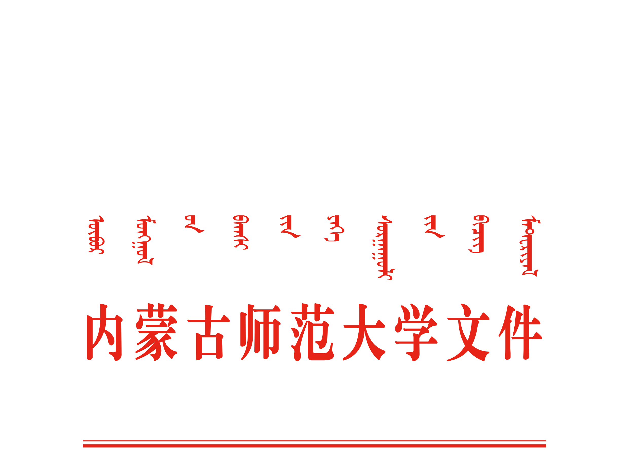

内师校发〔2021〕44号

关于印发《内蒙古师范大学研究生

中期考核实施办法》的通知
各学院、各部门：
《内蒙古师范大学研究生中期考核实施办法》已经2021年第11次党委会研究通过，现印发给你们，请遵照执行。
特此通知

2021年7月12日

内蒙古师范大学研究生中期考核实施办法

（修订）
第一章 总 则
第一条 为不断提高研究生培养质量，加强研究生培养过程管理和学业考核，建立学业预警与分流淘汰机制，根据《教育部 国家发展改革委 财政部关于加快新时代研究生教育改革发展的意见》（教研〔2020〕9号）精神，我校结合实际，特制定本办法。
第二条 考核对象
（一）具有我校各类研究生学籍者均须参加中期考核。
（二）研究生因故未能按时参加中期考核，经学位点及所在学院同意后报研究生院备案。
第二章 考核组织
第三条 各一级学科（专业学位）研究生培养指导分委员会全面负责研究生中期考核工作。具体以学位点为单位，成立一个或多个考核小组，考核小组一般由一般由学位点负责人、指导教师等3-5人组成，学位点负责人任组长，由教学秘书或教师为考核小组秘书。
第三章 考核时间及内容
第四条 考核时间
（一）2年制研究生在第三学期内完成；
（二）3年制研究生在第五学期内完成；
（三）4年制研究生在第七学期内完成。
如有特殊情况，研究生未能如期进行中期考核，由研究生培养单位根据学生实际培养情况安排中期考核，报研究院备案即可。
第五条 考核内容
（一）入学以来在思想品德、治学态度等方面概况；
（二）研究生在学期间应完成培养计划规定课程情况；
（三）按照培养方案中规定的关于研究生专业实习实践、科研及学术活动的要求完成情况；
（四）学位论文开题是否通过，学位论文研究工作取得的阶段性成果，下一步研究计划与内容。
第四章 考核标准
第六条 研究生中期考核结果分为合格和不合格两个等级。
（一）符合以下条件者，可确定为考核合格
1.坚持四项基本原则，积极践行社会主义核心价值观，思想品德良好，学习态度端正，具有正确的人生观和道德观，遵守国家法律和校纪校规，按时上课并积极参加各种集体活动。
2.根据培养方案规定的各类课程考试、考核或考查结果为合格及以上。
3.研究生专业实习实践、科研及学术活动经考核并予以通过。
4.完成学位论文的开题，学位论文进展状况良好，取得的阶段性成果较为明显，下一步研究计划和内容明确。
（二）有下列情形之一者，应定为考核不合格
1．在读期间违反《内蒙古师范大学学生违纪处分条例》（校发〔2017〕79号），受记过以上处分仍未消除处分者。
2．未能按时完成培养计划规定课程学习或课程考核不合格。
3.未完成规定的实习实践、科研或学术活动；提交的专业实习实践和科研及学术活动材料等存在弄虚作假、抄袭剽窃等行为。
4．学位论文开题未通过，学位论文撰写工作没有明显进展，未取得一定的阶段性成果或下一步研究计划和研究情况。
第五章 考核程序
第七条 各学位点依据考核内容在各类研究生考核的时间范围进行中期考核，需提前2周告知研究生进行中期考核，并将具体考核时间在学位点所在学院的网页上进行公布。
第八条 研究生需填写《内蒙古师范大学研究生中期考核表》（见附表），并将考核表、个人专业实习实践和科研及学术活动佐证材料提交至所在考核小组。课程与学分修读情况由所在学院研究生教学秘书进行审核；实习实践、科研及学术活动由导师和学院审核；学位论文完成情况及下一步研究计划及内容方面由考核小组负责。
第九条 考核小组根据研究生的学习成绩、科研工作能力、必修环节状况和学位论文开题结果进展状况进行综合评定，填写考核小组意见，并根据考核结果在考核表上做出是否合格的考核结论，并对考核不合格的研究生提出整改措施。
第十条 各学位点将考核结果汇总后报至所在一级学科（专业学位）研究生培养指导分委员会并经审定通过后，将考核结果在学院网页上进行公布,并报研究生院备案。
第六章 考核结果及处理
第十一条 中期考核合格者，继续完成培养环节规定的内容及学位论文的撰写工作。
第十二条 中期考核不合格者，参照考核领导小组提出的意见进行修正，并根据自身实际情况在公布考核结果的三个月至一年向所在学院申请进行二次考核，重新考核仅限一次。
第十三条 若中期考核界定为不宜继续攻读研究生学位者或两次中期考核均未通过者，应终止学业，办理退学手续。
第七章 附 则
第十四条 各学院及学位点应根据本办法，制定本单位的研究生中期考核具体实施办法。
第十五条 本办法自印发之日起施行，《内蒙古师范大学研究生中期考核实施办法》（校发〔2017〕17号）同时废止。此办法由研究生院负责解释。
附表：内蒙古师范大学研究生中期考核表

附表

内蒙古师范大学研究生中期考核表
一、个人基本信息
研究生姓名 |  | 入学年月 |  |  | 学 号
专业  （领域） |  |  | 研究方向
指导教师 |  |  | 所在学院
二、思想品德情况
（政治思想、道德品质、组织纪律、集体观念、治学态度等）

三、学位论文开题及进展情况
学位论文题目
开题时间 |  | 是否通过学位论文开题
开题委员会成员
（学位论文研究工作进展情况、已取得的阶段性成果、下一步研究计划与研究内容等）
四、实习实践完成情况
五、科研及学术活动完成情况

六、导师评定意见
（导师需对研究生以上所填内容是否真实、进展程度是否满意等作出评定意见）

导师（签名）：

年 月 日
七、考核意见
考核结果：
□合 格
□不合格，建议：□三个月至一年进行复核。
□不宜继续攻读博士或硕士学位，劝其退学。
学位点主任（签名）：
年 月 日
研究生培养指导分委员会意见：

主任委员（签章）：
年 月 日
注：1．表中前五项内容均由研究生个人填写；
2．此表一式三份，研究生院、所在学院及研究生个人各留存一份；
3．此表为A4纸双面打印，可附页。

抄送：学校领导。

内蒙古师范大学党政办公室 2021年7月12日印发

